Чёваш Республикин Муркаш район.н депутач.сен Пухёв.  ЙЫШЁНУ  24.12.2019 г. № С-45/3  Муркаш сали | 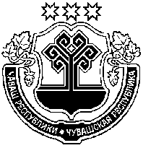 | Чувашская Республика Моргаушское районное Собрание депутатов  РЕШЕНИЕ  24.12.2019 г. № С-45/3  село Моргауши

О плане работы Моргаушского районного Собрания депутатов Чувашской Республики на 2020 год

Моргаушское районное Собрание депутатов
решило:

План работы Моргаушского районного Собрания депутатов Чувашской Республики на 2020 год утвердить.
План прилагается.

Глава Моргаушского района | И.В. Николаев

